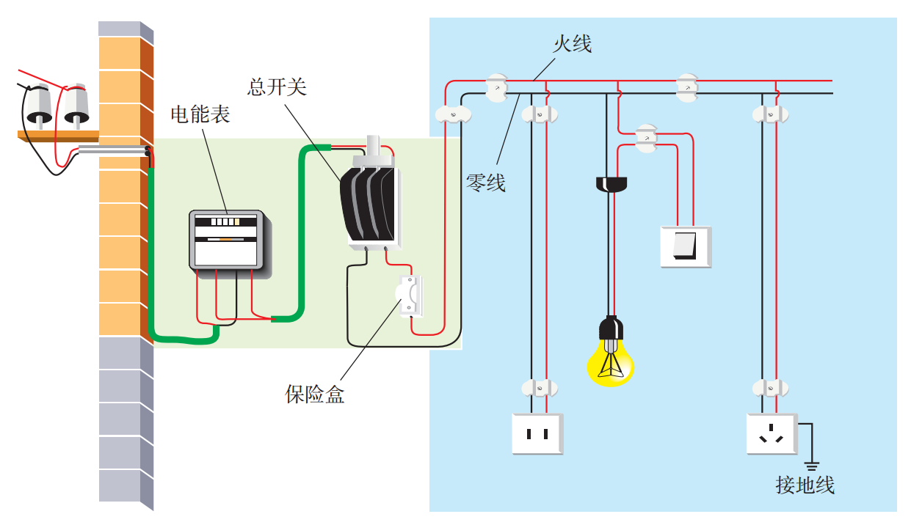

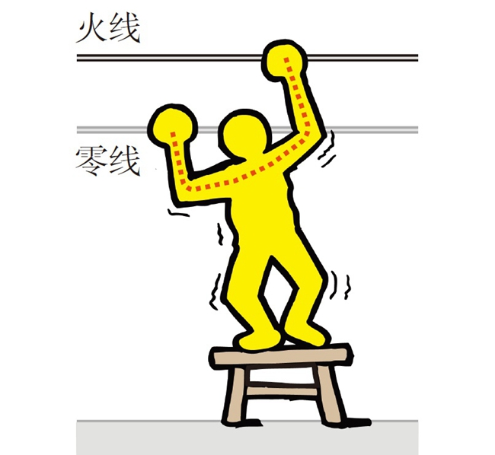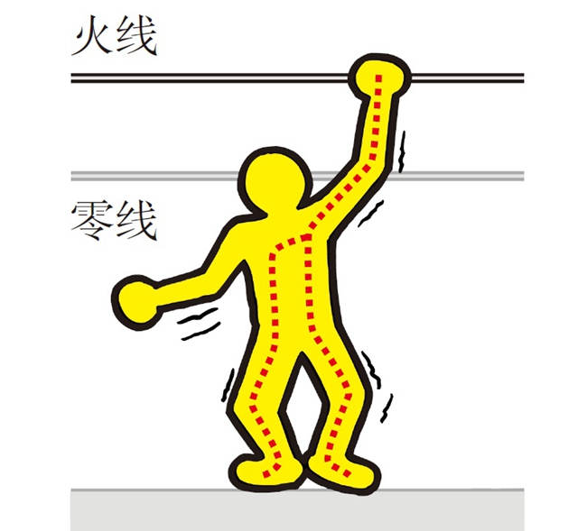

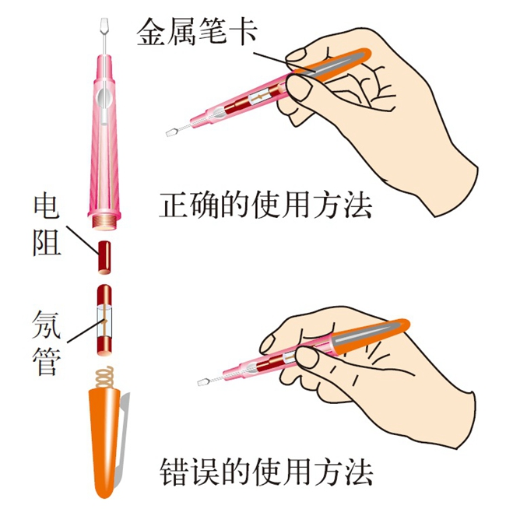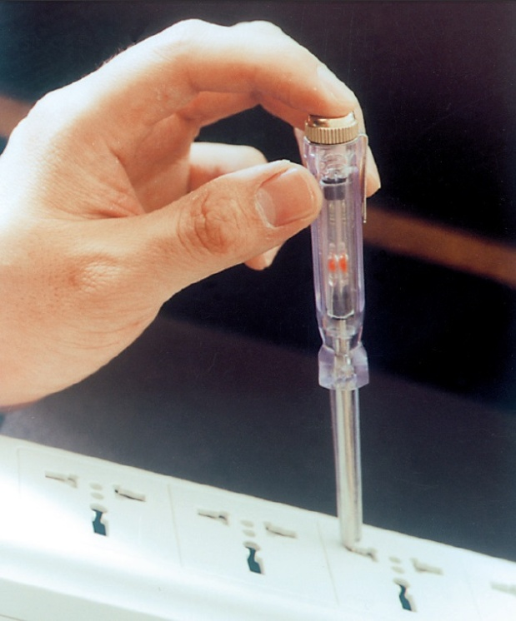



1．小雅放学回到家中，闭合开关后灯泡不亮，于是他用试电笔检测插座的两孔（如图所示），发现只有插入右孔时氖管才发光。用试电笔检测A点氖管发光，检测B点氖管不发光。发生这一现象的原因可能是（　　）

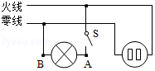

A．灯丝断了 B．灯泡短路 C．火线断路 D．插座短路

2．在如图示家庭电路中，闭合开关S，发现灯泡不发光。此时用测电笔判断故障，测电笔检测a点、b点和c点时均发光，检测d点时不发光，由此可以判断（　　）

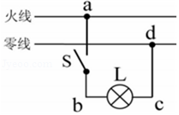

A．a、b间有导线断路 B．灯泡L断路

C．灯泡L短路 D．c、d间导线断路

3．如图所示的家庭电路中，正常发光的两盏灯突然都熄灭。小明先检查保险丝，保险丝完好，再用试电笔分别检测插座的两孔，发现氖管均发光，造成这一现象的原因是（　　）

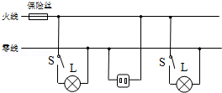

A．进户火线断了 B．插座发生短路了

C．某盏灯丝烧断了 D．进户零线断了

4．如图电路，若只闭合开关S2，用测电笔测A、B、C、D四点，发现测电笔氖管都发光，则下列故障原因判断正确的是（　　）

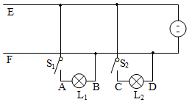

A．电灯L1短路 B．电灯L2短路

C．零线F处断路 D．灯L1和L2同时短路

5．小茜家新购住房刚装修完毕，家中部分照明电路如图所示。验收工程时，小茜闭合了开关S（家中其他用电器均处于断开状态），白炽灯L亮了一段时间后熄灭了，她用测电笔分别测试了图中插座的两个孔，发现测电笔都发光。她断开开关S，再次用测电笔测试插座的两个孔，她将观察到（　　）（假设故障只有一处）

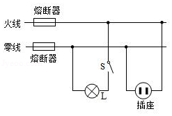

A．只有测试左面的孔时测电笔才发光

B．只有测试右面的孔时测电笔才发光

C．测试两孔时测电笔都发光

D．测试两孔时测电笔都不发光

6．电工师傅常用一只额定电压为220V的灯泡L0（检验灯泡）取代保险丝来检查新安装的照明电路中每个支路的情况，如图所示。当S闭合后，再分别闭合S1、S2、S3（每次只能闭合其中之一）时，下列说法错误的是（　　）

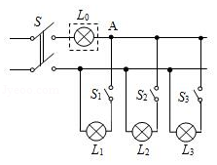

A．只闭合S、S1时，L0不亮，说明该支路断路

B．只闭合S、S2时，L0正常发光，说明该支路短路

C．只闭合S，S3时，L0发光呈暗红色，说明该支路正常

D．只闭合S、S1时，若L0正常发光，用试电笔检测A点氖管发光

7．如图所示，当开关S闭合时，灯L正常发光。把一台灯插头插在图中的插座里，闭合台灯开关后，发现台灯不亮，灯L也熄灭。用测电笔分别接触插座两孔及A、B两点时，氖管都不发光。造成这种现象的原因可能是（　　）

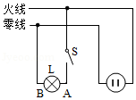

A．台灯插头短路 B．台灯灯头短路

C．台灯开关短路 D．进户线零线断路

8．如图所示家庭电路中的某一部分，电工师傅按下面的顺序进行检测：①闭合S1，灯L1亮；②断开S1，闭合S2，灯L2不亮；③再用测电笔测a、b、c、d四个接线点，发现只有在c点氖管不发光。若电路中只有一处故障，则是（　　）

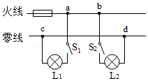

A．灯L2短路 B．灯L2所在支路开路

C．c、d两点间开路 D．c点左侧的零线开路

9．如图是小轩家的部分电路。下列说法正确的是（　　）

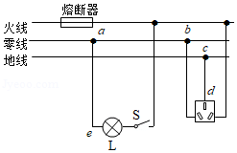

A．若熔断器熔丝熔断了，可以用铜丝代替

B．若导线cd间断路，仍然可以安全使用三线插座

C．若闭合开关S，灯泡L不发光。用测电笔检测e点，氖管不发光，则说明灯丝一定断了

D．若ab间断路，灯泡L仍能正常工作

**参考答案与试题解析**

**一．选择题（共9小题）**

1．小雅放学回到家中，闭合开关后灯泡不亮，于是他用试电笔检测插座的两孔（如图所示），发现只有插入右孔时氖管才发光。用试电笔检测A点氖管发光，检测B点氖管不发光。发生这一现象的原因可能是（　　）

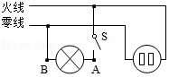

A．灯丝断了 B．灯泡短路 C．火线断路 D．插座短路

【解答】解：用试电笔检测插座的两孔，发现只有插入右孔时氖管才发光，说明右孔连接的是火线，插座连接正常。

用试电笔检测A点氖管发光，说明A点可以与火线连接，检测B点氖管不发光，说明电流无法到达B点，故可能灯丝断了。

故选：A。

2．在如图示家庭电路中，闭合开关S，发现灯泡不发光。此时用测电笔判断故障，测电笔检测a点、b点和c点时均发光，检测d点时不发光，由此可以判断（　　）

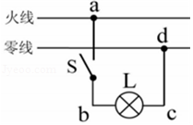

A．a、b间有导线断路 B．灯泡L断路

C．灯泡L短路 D．c、d间导线断路

【解答】解：闭合开关S，测电笔接触c点时发光，说明灯泡完好，并通过灯泡左侧的导线与火线连通，而测电笔接触d点时不亮，说明c、d之间是断路，因此故障应是c、d间导线断路了。

故选：D。

3．如图所示的家庭电路中，正常发光的两盏灯突然都熄灭。小明先检查保险丝，保险丝完好，再用试电笔分别检测插座的两孔，发现氖管均发光，造成这一现象的原因是（　　）

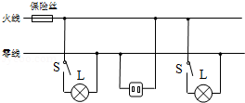

A．进户火线断了 B．插座发生短路了

C．某盏灯丝烧断了 D．进户零线断了

【解答】解：A、进户线的火线断了，试电笔的氖管不会发光，故A错误。

B、插座处发生短路，会使保险丝熔断，试电笔的氖管不会发光，故B错误；

C、因各灯并联，互不影响，某个电灯的灯丝烧断了，其它灯仍还亮，故C错误；

D、试电笔能亮，说明火线上有电，而零线上本该不亮，但也亮了，说明是进户线的零线开路了，故D正确。

故选：D。

4．如图电路，若只闭合开关S2，用测电笔测A、B、C、D四点，发现测电笔氖管都发光，则下列故障原因判断正确的是（　　）

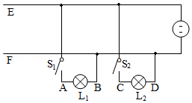

A．电灯L1短路 B．电灯L2短路

C．零线F处断路 D．灯L1和L2同时短路

【解答】解：

若L1或L2有短路时，会造成电路中的电流过大、保险丝烧断，ABCD四个点会与火线断开，用测电笔测A、B、C、D四点，测电笔氖管都不会发光，故ABD不符合题意；

若零线F处断路，若只闭合开关S2，C、D两点与火线相连，氖管发光，AB两点通过灯泡L2间接与火线相连测电笔氖管会发光，故C符合题意。

故选：C。

5．小茜家新购住房刚装修完毕，家中部分照明电路如图所示。验收工程时，小茜闭合了开关S（家中其他用电器均处于断开状态），白炽灯L亮了一段时间后熄灭了，她用测电笔分别测试了图中插座的两个孔，发现测电笔都发光。她断开开关S，再次用测电笔测试插座的两个孔，她将观察到（　　）（假设故障只有一处）

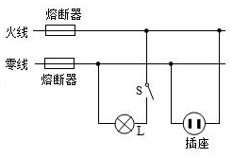

A．只有测试左面的孔时测电笔才发光

B．只有测试右面的孔时测电笔才发光

C．测试两孔时测电笔都发光

D．测试两孔时测电笔都不发光

【解答】解：

（1）闭合了开关S（家中其他用电器均处于断开状态），白炽灯L亮了一段时间后熄灭了，说明灯泡和火线、零线不能构成通路；可能是火线断路，也可能是零线断路；

（2）灯泡熄灭后（灯泡的开关是闭合的），用测电笔分别测试了图中插座的两个孔，发现测电笔都发光，这说明左孔和右孔都与火线相连；如下图，右孔和火线相连（如图中绿色的划线），测电笔的氖管发光；左孔通过灯泡、开关和火线相连（如图中红色划线），测电笔的氖管也发光；

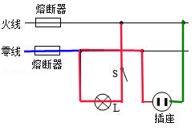

（3）经过（2）中的分析可知，灯泡亮了一段时间后熄灭，是因为图中的进户零线断路（如图中蓝色划线）；

（4）当断开开关时，切断了左孔和火线的连接，所以测电笔接触左孔时，氖管不会再发光；测电笔接触右孔时，氖管照常发光，故B符合题意，ACD不符合题意。

故选：B。

6．电工师傅常用一只额定电压为220V的灯泡L0（检验灯泡）取代保险丝来检查新安装的照明电路中每个支路的情况，如图所示。当S闭合后，再分别闭合S1、S2、S3（每次只能闭合其中之一）时，下列说法错误的是（　　）

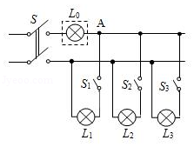

A．只闭合S、S1时，L0不亮，说明该支路断路

B．只闭合S、S2时，L0正常发光，说明该支路短路

C．只闭合S，S3时，L0发光呈暗红色，说明该支路正常

D．只闭合S、S1时，若L0正常发光，用试电笔检测A点氖管发光

【解答】解：

A、只闭合S、S1时，L0不亮，电路中无电流，说明该支路断路，故A正确；

B、只闭合S、S2时，L0正常发光，说明L0两端的电压为220V，则说明L2出现了短路现象，故B正确；

C、只闭合S，S3时，L0发光呈暗红色，说明L0两端的电压要小于电源电压，根据串联电路的电压规律可知，灯泡L3也有电压，即该支路正常，故C正确；

D、只闭合S、S1时，若L0正常发光，说明L1出现了短路现象，试电笔检测A点，A点连接的是零线，氖管不发光，故D错误。

故选：D。

7．如图所示，当开关S闭合时，灯L正常发光。把一台灯插头插在图中的插座里，闭合台灯开关后，发现台灯不亮，灯L也熄灭。用测电笔分别接触插座两孔及A、B两点时，氖管都不发光。造成这种现象的原因可能是（　　）

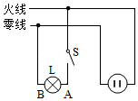

A．台灯插头短路 B．台灯灯头短路

C．台灯开关短路 D．进户线零线断路

【解答】解：A、如果台灯插头短路，把台灯插头插入插座时就会造成家庭电路短路，引起空气开关跳闸。故A不符合题意；

B、如果台灯灯头短路，台灯插头插在插座里，闭合台灯开关后，造成家庭电路短路，引起空气开关跳闸。所以用测电笔分别接触插座两孔及A、B两点时，氖管都不发光。故B符合题意；

C、如果台灯开关短路，把台灯插头插入插座时就会造成家庭电路短路，引起空气开关跳闸。故C不符合题意；

D、如果进户线零线断路，当开关S闭合时，灯L不能发光。故D不符合题意。

故选：B。

8．如图所示家庭电路中的某一部分，电工师傅按下面的顺序进行检测：①闭合S1，灯L1亮；②断开S1，闭合S2，灯L2不亮；③再用测电笔测a、b、c、d四个接线点，发现只有在c点氖管不发光。若电路中只有一处故障，则是（　　）

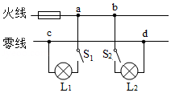

A．灯L2短路 B．灯L2所在支路开路

C．c、d两点间开路 D．c点左侧的零线开路

【解答】解：闭合S1，灯L1亮，电路中有电流，说明电路为通路，从保险丝→a→S1→L1→c以及c点左侧的零线都没有断路，故D错误；

断开S1，闭合S2，灯L2不亮，灯L2不亮的原因有两个：一个是断路、一个是短路，

若灯L2短路时，电路的电流会很大，将保险丝烧断，灯泡L1也不会发光，a、b两个接线点上，试电笔的氖管都不会发光，故A错误；

若灯L2所在支路开路，d点氖管不发光，故B错误；

若c、d两点间开路，灯泡L2与零线不能构成闭合电路，电路中没有电流，灯泡不会发光，但d点会通过灯泡L2与火线间接相连，试电笔的氖管会发光，故C正确。

故选：C。

9．如图是小轩家的部分电路。下列说法正确的是（　　）

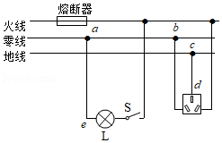

A．若熔断器熔丝熔断了，可以用铜丝代替

B．若导线cd间断路，仍然可以安全使用三线插座

C．若闭合开关S，灯泡L不发光。用测电笔检测e点，氖管不发光，则说明灯丝一定断了

D．若ab间断路，灯泡L仍能正常工作

【解答】解：

A、保险丝熔断后，不能用铜丝来代替，因为铜丝的电阻率小、熔点高，用铜丝代替保险丝，不能在电流过大时自动切断电路，故A错误；

B、由图知，如果导线cd间断路，用电器的金属外壳无法接地，存在漏电危险，所以不能继续安全使用三线插座，故B错误；

C、如果火线断路、熔断器的熔丝烧断、灯泡灯丝断了或者灯泡到火线间的电路断路，灯泡都不能发光，同时测电笔接触e点，氖管都不能发光，所以不能说明灯丝一定断了，故C错误；

D、由图知，虽然ab间断路，但电流可以从火线到灯泡，经a点回到零线，所以灯泡L仍能正常工作，故D正确。

故选：D。

声明：试题解析著作权属菁优网所有，未经书面同意，不得复制发布

日期：2019/12/10 9:43:49；用户：15001370776；邮箱：15001370776；学号：21456699